Giới thiệu các phần mềm HỌC TOÁN 1, 2, 3, 4, 5,

DẠY TOÁN 1, 2, 3, 4, 5 và BÀI GIẢNG TOÁN

Toàn bộ hệ thống giải pháp phần mềm hỗ trợ HỌC và DẠY môn TOÁN bậc Tiểu học do công ty Công nghệ Tin học Nhà trường phát hành bao gồm các sản phẩm sau đây:

1. Bộ phần mềm DẠY TOÁN 1, 2, 3, 4, 5
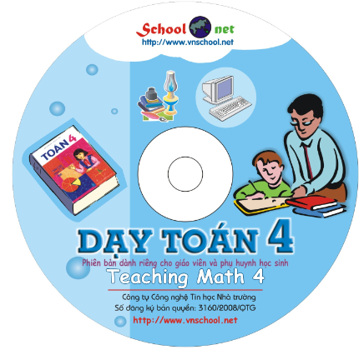
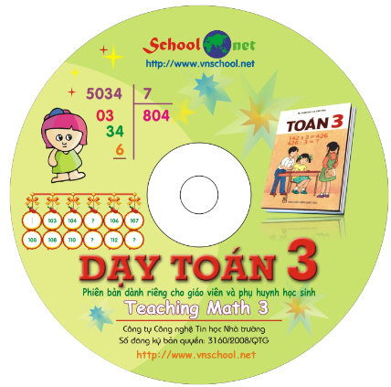
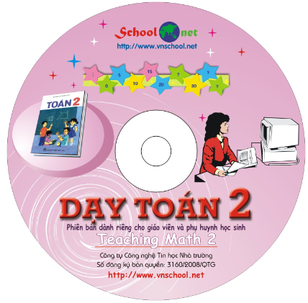
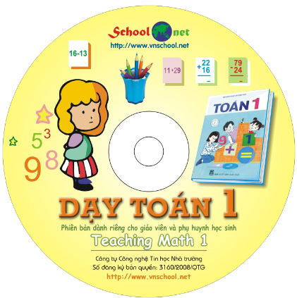
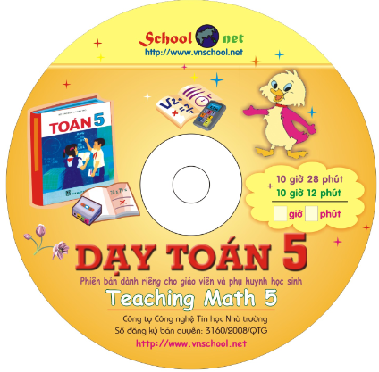

Bộ phần mềm này định hướng người sử dụng là GIÁO VIÊN. Giáo viên sử dụng phần mềm này để tiến hành giảng dạy, hướng dẫn học sinh trực tiếp trên máy tính.
Các chức năng chính của bộ phần mềm này bao gồm:
- Mỗi CD riêng biệt dành cho một khối lớp (ví dụ DẠY TOÁN 2 dành cho giáo viên và học sinh lớp 2).
- Phần mềm có hai chức năng chính: Giảng dạy theo chủ đề và Giảng dạy theo bài học.
- Với tính năng Giảng dạy theo chủ đề, GV sẽ tiến hành giảng dạy theo các chủ đề kiến thức lõi đã được phân loại chi tiết theo 3 mức của chương trình môn Toán Tiểu học. Việc phân loại chương trình theo phần mềm DẠY TOÁN được tiến hành sâu hơn so với phần mềm HỌC TOÁN.
- Với tính năng Giảng dạy theo bài học, phần mềm đã thiết kế sẵn toàn bộ 817 tiết học theo chương trình sách giáo khoa môn TOÁN từ lớp 1 đến 5. Mỗi tiết học tương ứng với một bài giảng toán với nội dung lưu trong tệp *.math. Các tệp bài giảng được thiết kế sẵn trong phần mềm bao gồm: 134 bài giảng cho TOÁN 1, 168 bài giảng cho TOÁN 2, 169 bài giảng cho TOÁN 3, 175 bài giảng cho TOÁN 4, 171 bài giảng cho TOÁN 5.

2. Phần mềm BÀI GIẢNG TOÁN (Math Lesson)
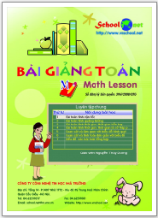
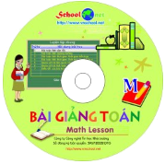

Bài giảng TOÁN là phần mềm cuối cùng trong dãy các phần mềm được phát hành dành riêng cho Giáo viên giảng dạy môn TOÁN bậc Tiểu học.
Chức năng chính của phần mềm là khởi tạo và biên soạn các tệp bài giảng môn TOÁN bậc Tiểu học. Mỗi bài giảng là một tệp *.math. Mỗi bài giảng bao gồm một hoặc nhiều HOẠT ĐỘNG Học và Dạy của giáo viên trên lớp.
Trong phần mềm đã tích hợp sẵn 1699 ACTION (hoạt động học và dạy) để mô phỏng toàn bộ kiến thức môn TOÁN bậc Tiểu học, được chia thành 10 nhóm chủ đề: 276 chủ đề nhận biết và cấu tạo số, 747 chủ đề 4 phép tính với số, 245 chủ đề đại lượng đo lường, 56 chủ đề số đo thời gian, 51 chủ đề tiền Việt Nam, 41 chủ đề giá trị biểu thức, 50 chủ đề giải toán có lời văn, 98 chủ đề hình học, 61 chủ đề tính chất số và 74 chủ đề biểu đồ, bảng số, số La Mã.
Tất cả 817 tệp bài giảng đi kèm phần mềm DẠY TOÁN 1, 2, 3, 4, 5 đều tương thích với phần mềm Math Lesson và đều có thể được điều chỉnh bởi phần mềm này.
Một tính năng đặc biệt nữa của phần mềm là các bài giảng TOÁN này có sau khi khởi tạo có thể nhúng vào trang PowerPoint để trình chiếu.
Tóm lại toàn bộ giải pháp xây dựng phần mềm hỗ trợ học tập môn TOÁN bậc Tiểu học được thể hiện bằng các bộ phần mềm trên, vai trò và vị trí của chúng được mô tả trong sơ đồ dưới đây.

3. Bộ phần mềm HỌC TOÁN 1, 2, 3, 4, 5
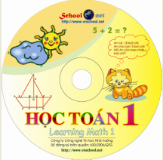
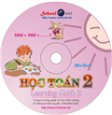
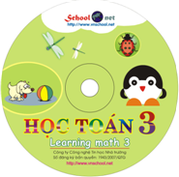
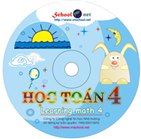
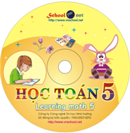

Bộ phần mềm này định hướng tới người dùng là HỌC SINH dùng để ôn luyện, học tập, làm bài kiểm tra môn Toán tại lớp cũng như ở nhà. Học sinh có thể sử dụng phần mềm này để tự học hoặc dưới sự hướng dẫn của giáo viên hoặc cha mẹ học sinh. Bộ phần mềm này nên được cài đặt trong các phòng máy tính nhà trường hoặc tại gia đình học sinh.
Các chức năng chính của bộ phần mềm này bao gồm:
- Mỗi CD riêng biệt dành cho một khối lớp (ví dụ HỌC TOÁN 2 dành cho học sinh lớp 2).
- Phần mềm có hai chức năng chính: ÔN LUYỆN và KIỂM TRA. Học sinh cần đăng nhập vào phần mềm để tiến hành chức năng KIỂM TRA.
- Với tính năng ÔN LUYỆN, toàn bộ chương trình môn TOÁN bậc Tiểu học được phân loại thành các chủ đề kiến thức nhỏ. Học sinh (bất kỳ không cần đăng nhập) có thể vào chức năng này để chọn chủ đề kiến thức để làm bài tập hoặc ôn luyện theo từng dạng bài cụ thể.
Toàn bộ chương trình môn Toán bậc tiểu học đã được chia nhỏ thành 687 chủ đề kiến thức lõi theo từng lớp học như sau:
Lớp 1: 45 chủ đề kiến thức.
Lớp 2: 121 chủ đề kiến thức.
Lớp 3: 167 chủ đề kiến thức.
Lớp 4: 173 chủ đề kiến thức.
Lớp 5: 160 chủ đề kiến thức.
- Học sinh khi đăng nhập vào phần mềm với một tên duy nhất sẽ được tham gia thực hiện chức năng KIỂM TRA. Với tính năng này phần mềm sẽ đóng vai trò như một "gia sư" nhỏ theo rõi toàn bộ quá trình ôn luyện và học tập của học sinh này. Nếu học sinh vượt qua toàn bộ chương trình môn TOÁN cho mỗi khối lớp sẽ nhận được giấy khen của phần mềm chứng nhận đã hoàn thành xuất sắc chương trình môn học.

